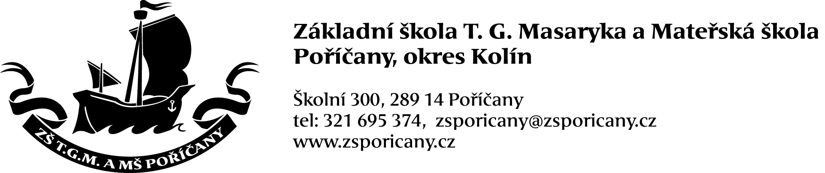

Žádost č.j.:
evidenční číslo dítěte:
Žádám o zahájení docházky dítěte do MŠ od 1. 9. 2026.
Jméno a příjmení žadatele_________________________________________________
Datum narození_________________________________________________________
Adresa trvalého bydliště___________________________________________________
Telefon, e-mail__________________________________________________________
Podpis _____________ Datum_________________

ZÁPIS DO MŠ

Zápis pro školní rok: __________2026/27__________________

Příjmení a jméno dítěte: ____________________________

Datum a místo narození dítěte: ____________________________

Rodné číslo:

Státní občanství: _______________________________________

Trvalé bydliště: _______________________________________
(Pokud je stejné jako u žadatele, pak nevyplňujte.)

Zdravotní pojišťovna: ____________________________________

Zakroužkujte:

Předchozí docházka do MŠ: NE ANO Kde?________________________

Předškolní dítě: NE ANO

Potvrzuji správnost zapsaných údajů a dávám svůj souhlas MŠ k tomu, aby zpracovávala a evidovala osobní údaje a osobní citlivé údaje mého dítěte ve smyslu všech ustanovení zákona č. 101/2000 Sb., o ochraně osobních údajů v platném znění. Dále dávám MŠ svůj souhlas k tomu, aby s mým dítětem mohl v rámci prevence sociálně patologických jevů pracovat psycholog, speciální pedagog a další odborní pracovníci z oblasti psychologických služeb, sociálních a obdobných služeb. Svůj souhlas poskytuji pro účely vedení povinné dokumentace MŠ podle zákona č. 561/2004 Sb., školského zákona, v platném znění, vedení nezbytné zdravotní dokumentace a psychologických vyšetření, pořádání mimoškolních akcí, zveřejňování fotografií mého dítěte v propagačních materiálech MŠ, včetně internetových stránek školy a pro jiné účely, související s běžných chodem MŠ, s použitím prací mého dítěte určených k propagaci, výzdobě MŠ apod. Souhlas poskytuji na celé období docházky mého dítěte do MŠ a na zákonem stanovenou dobu, po kterou se tato dokumentace na škole povinně archivuje. Byl jsem poučen o právech podle zákona č. 101/2000 Sb.

Beru na vědomí, že výsledek zápisu vyhledám pod evidenčním číslem dítěte na www.zsporicany.cz.

Poučení:
V případě Vašeho zájmu doplnit informace, které mohou ovlivnit rozhodnutí o přijetí, učiňte tak v co nejkratší době.

Máte právo nahlédnout do spisu Vašeho dítěte, který je uložen v kanceláři ZŠ.

V Poříčanech, dne _________________

Podpis zákonného zástupce:__________________________

Podací razítko

Základní škola __________________

Datum doručení /2026
Číslo jednací /2026
Počet listů
Počet listů příloh

